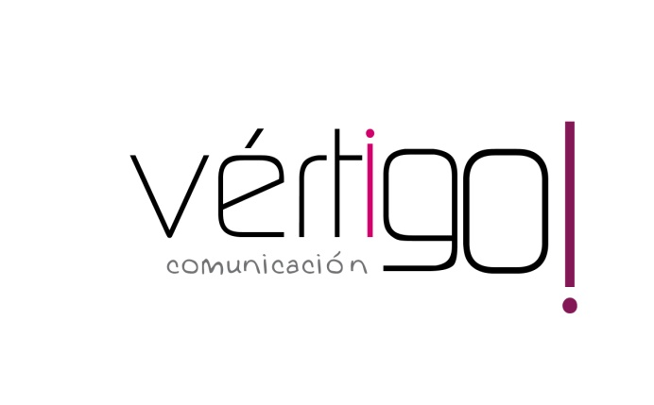

OFF HILO MUSICAL
DON MARKET 2
Del 1 al 31 de julio
Peñaflor y Cañada

- Prepárate para el verano en Súper Cash Sur. Llévate el litro de aceite de oliva virgen “Ifa Eliges” por solo 2 euros con 92 céntimos y fuet nobleza maxi El Pozo de 320 gramos a 1 euro con 65. En Don Market Descuento, ¡ahorrarás en tu compra!

- Atención oferta, galleta maría o tostada Cuétara de 400 gramos a 1 euro con 32 y agua Lanjarón de litro y medio a sólo 40 céntimos. En Don Market Descuento, ¡ahorrarás en tu compra!

- Prepárate para el verano en Súper Cash Sur, llévate la lata de cerveza Cruzcampo por sólo 37 céntimos y selección de paté Casa Tarradellas de 125 gramos a 75 céntimos. En Don Market Descuento, ¡ahorrarás en tu compra!

- Prepárate para el verano en Súper Cash Sur, llévate suavizante azul, colonia o pétalos de rosa Mercasur de 4litros por sólo 1 euro con 25 y servilleta Mercasur de 80 unidades a 35 céntimos. En Don Market Descuento, ¡ahorrarás en tu compra!

- Atención oferta, llévate queso puro de oveja Flor de Esgueva a sólo 10 euros con 87 el kilo y yogurt de sabores Kalise en pack de 4 a 80 céntimos. En Don Market Descuento, ¡ahorrarás en tu compra!

NOTA: LUIS, ES EL MISMO OFF QUE SÚPER CASH SUR LO UNICO QUE HAS DE MODIFICAR ES LA COLETILLA DE DON MARKET. QUIZÁ PUEDAS HACER UN CORTA Y PEGA. EL QUE ESTÁ EN ROJO ES DIFERENTE, ESTE SÍ QUE LOI TIENES UQE LOCUTAR ENTERO.

